Bài 10. Điều chế độ rộng xung (PWM - Pulse Width Modulation)
- Mục đích
• Trình bày và vận dụng được nguyên lý điều khiển tốc độ động cơ DC bằng phương pháp PWM trên vi điều khiển.
• Thực hiện được lập trình xử lý phím nhấn, điều chỉnh tốc độ động cơ theo từng mức và hiển thị tỉ lệ công suất lên màn hình LCD.
- Các phần cứng sử dụng chủ yếu trong bài
Trong bài thực hành này, chúng ta sử dụng các nút bấm, động cơ servo, màn hình LCD và vi điều khiển Atmega 128. Các phần cứng này có sẵn trên bảng mạch thực hành ở các vị trí 1, 2 và 3 trên Hình 10.1.
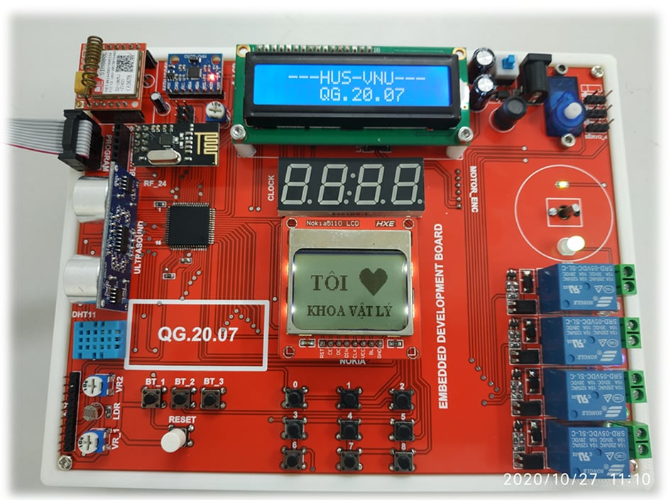
1
2

Hình 10.1. Phần cứng sử dụng trong bài thực hành 10.

- Tóm tắt nội dung lí thuyết
Trong các hệ thống điều khiển nhúng, động cơ DC là một cơ cấu chấp hành phổ biến, được sử dụng rộng rãi nhờ cấu tạo đơn giản và khả năng điều chỉnh tốc độ linh hoạt. Tốc độ quay của động cơ DC phụ thuộc vào điện áp trung bình đặt lên hai đầu động cơ. Do vi điều khiển làm việc với tín hiệu số, phương pháp điều chế độ rộng xung PWM (Pulse Width Modulation) được sử dụng để thay đổi điện áp trung bình cấp cho động cơ mà không cần thay đổi điện áp nguồn.
PWM là phương pháp điều khiển trong đó tín hiệu điều khiển có dạng xung vuông với tần số không đổi, còn độ rộng xung (duty cycle) thay đổi. Khi duty cycle tăng, điện áp trung bình cấp cho động cơ tăng, dẫn đến tốc độ quay của động cơ tăng; ngược lại, khi duty cycle giảm thì tốc độ động cơ giảm. Vi điều khiển tạo tín hiệu PWM thông qua các bộ định thời (Timer/Counter), cho phép điều chỉnh chính xác giá trị duty cycle theo yêu cầu của chương trình.
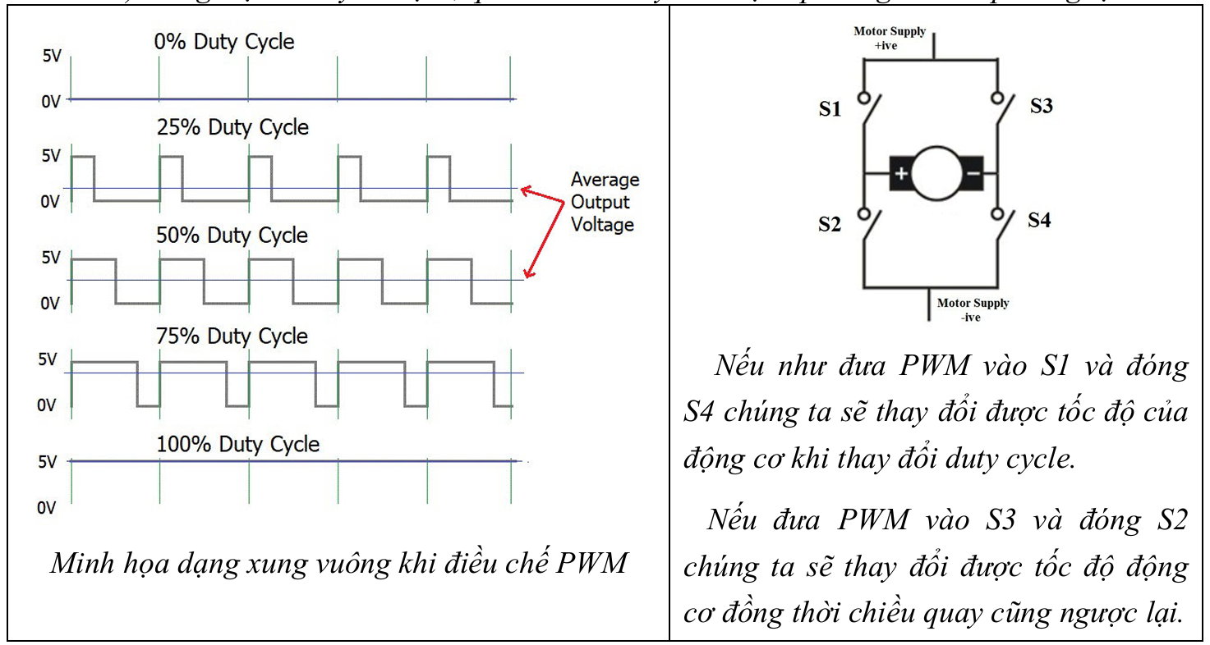

Nội dung thực hành
- Bài thực hành 10
Viết chương trình bấm CT1 động cơ tăng tốc từ 0 lên 100% quay theo chiều kim đồng hồ, mỗi lần tăng 10% tốc độ, bấm CT2 động cơ tăng tốc từ 0 lên 100% quay theo ngược chiều kim đồng hồ, mỗi lần tăng 10% tốc độ. Bấm CT_3 thì động cơ phanh (bất kể đang quay theo chiều nào).
  - Sơ đồ kết nối

Hình 10.2. Kết nối PWM với vi xử lý Atmega128

  - Sơ đồ thuật toán
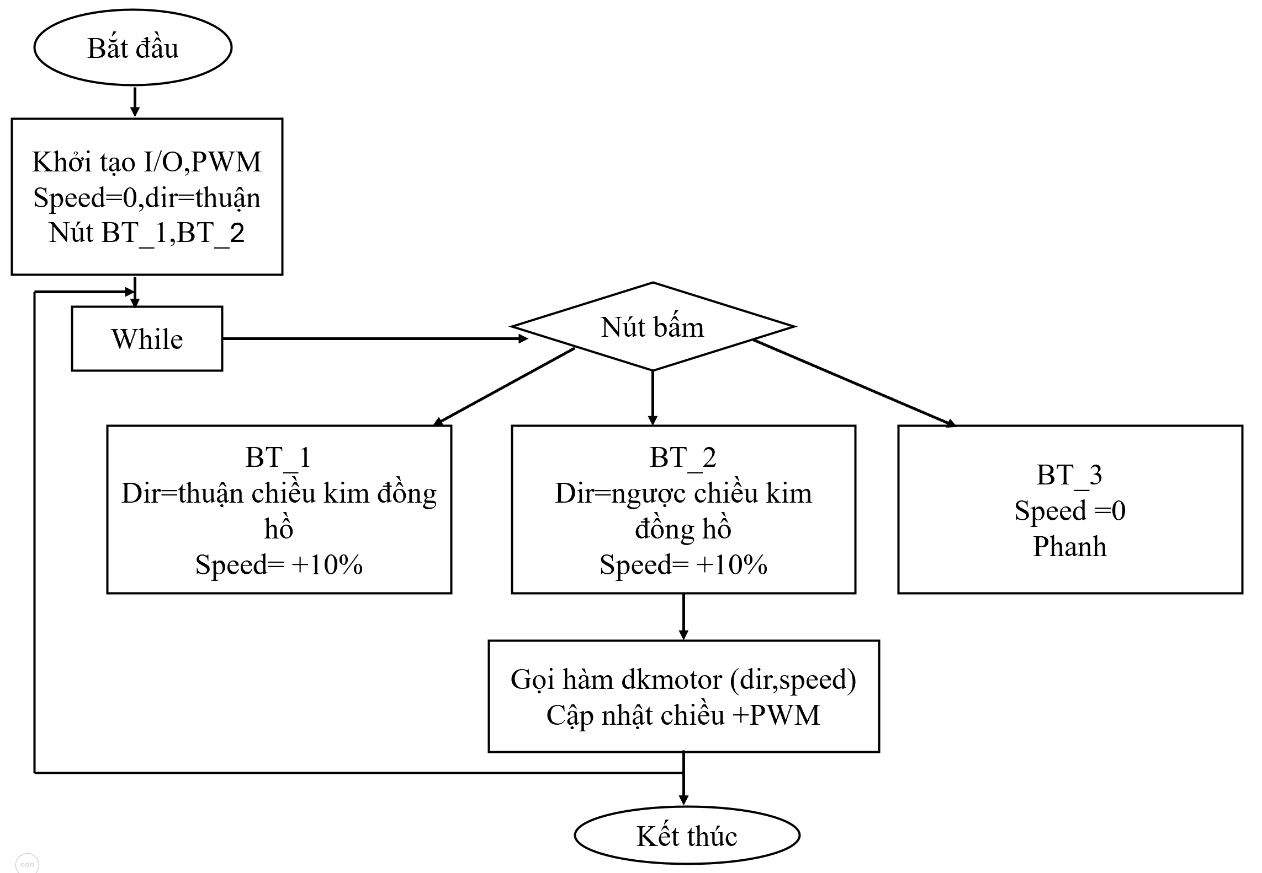

Hình 10.3. Sơ đồ thuật toán bài thực hành số 10
  - Mã chương trình
Chúng ta tạo một thư mục có tên bai_10, vào CodeVison tạo một project “bai_10” lưu vào trong thư mục vừa tạo.
Trong cửa sổ soạn thảo, chúng ta viết đoạn mã sau:
tệp tin có tên “bai_10.1.py” có chứa đoạn mã sau bằng trình soạn thảo Nano:
- #include <io.h>
- #include <delay.h>
- #include <alcd.h>
- #include <stdio.h>
- #define BT1 PINB.2
- #define BT2 PINB.3
- #define BT3 PINB.0
- int speed = 0;
- int dir = 1;
- void dkmotor(int chieu, int toc_do)
- {
- if(toc_do > 100) toc_do = 100;
- if(chieu == 1)
- {
- PORTB.5 = 1;
- OCR0 = 255 * toc_do / 100;
- }
- else
- {
- PORTB.5 = 0;
- OCR0 = 255 * toc_do / 100;
- }
- }
- void capnhat_led(int chieu, int tocdo)
- {
- if(tocdo == 0)
- {
- PORTD.4 = !PORTD.4;
- delay_ms(200);
- }
- else if(chieu == 0)
- {
- PORTD.4 = 1;
- }
- else
- {
- PORTD.4 = 0;
- }
- }
- void hienthi(int chieu, int tocdo)
- {char buf[16];
- lcd_clear();
- lcd_gotoxy(0,0);
- sprintf(buf, "TOC DO: %3d%%", tocdo);
- lcd_puts(buf);
- lcd_gotoxy(0,1);
- if(tocdo == 0) lcd_puts("PHANH");
- else if(chieu == 1) lcd_puts("QUAY XUOI");
- else lcd_puts("QUAY NGUOC");
- }
- void main(void)
- {
- DDRB = 0b00110000;
- PORTB = 0b00101101;
- DDRD |= (1<<4);
- PORTD.4 = 0;
- DDRA = 0xFF;
- TCCR0 = 0b01101011;
- OCR0 = 0;
- lcd_init(16);
- lcd_clear();
- lcd_puts("DIEU KHIEN DC");
- delay_ms(1000);
- lcd_clear();
- hienthi(dir, speed);
- while (1)
- {
- if(BT1 == 0)
- {
- dir = 1;
- if(speed < 100) speed += 10;
- dkmotor(dir, speed);
- hienthi(dir, speed);
- delay_ms(300);
- while(BT1 == 0);
- }
- if(BT2 == 0)
- {
- dir = 0;
- if(speed < 100) speed += 10;
- dkmotor(dir, speed);
- hienthi(dir, speed);
- delay_ms(300);
- while(BT2 == 0);
- }
- if(BT3 == 0)
- {
- speed = 0;
- dkmotor(dir, 0);
- hienthi(dir, 0);
- delay_ms(300);
- while(BT3 == 0);
- }
- capnhat_led(dir, speed);
- }
- }

  - Hướng dẫn thực hành
Trong đoạn chương trình trên, các chân của PWM được kết nối với các GPIO của vi xử lý Atmega128 theo hình 10.2, do đó để giao tiếp, chúng ta phải cấu hình trong chương trình CodeVision theo hình 10.3.
Sau khi soạn thảo chương trình xong, chúng ta biên dịch chương trình để tạo mã hex, tiếp tục sử dụng chương trình Progisp để burn mã hex của chương trình trên vào chíp và quan sát trên mạch.
Quan sát trên bảng mạch thực hành tại vị trí như ở Hình 10.1, chúng ta sẽ thấy động cơ tăng tốc như yêu cầu đề bài.

